**E.E. PROF. ALCEU MAYNARD ARAÚJO**

**AÇÕES ERER – ANO 2024**

**VÍDEO AFROMINUTO**

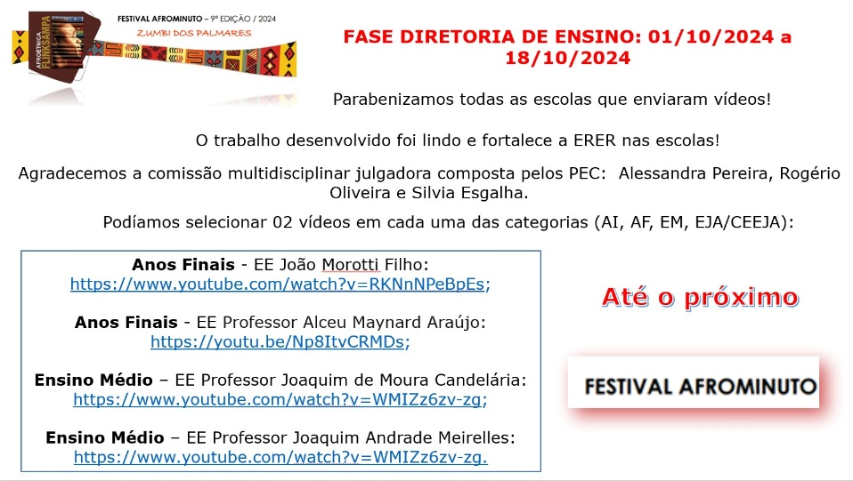

**MIGRANTES - SALA DE LEITURA**

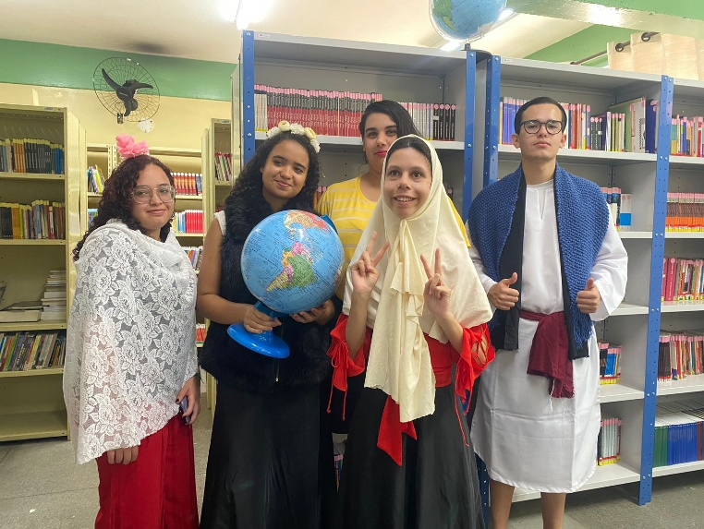

**INTERPRETAÇÃO DE POEMA – Profª Carolina Flora**

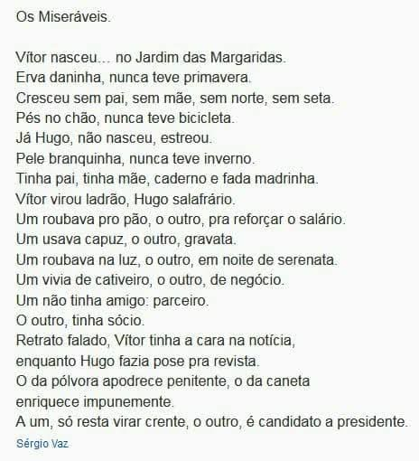

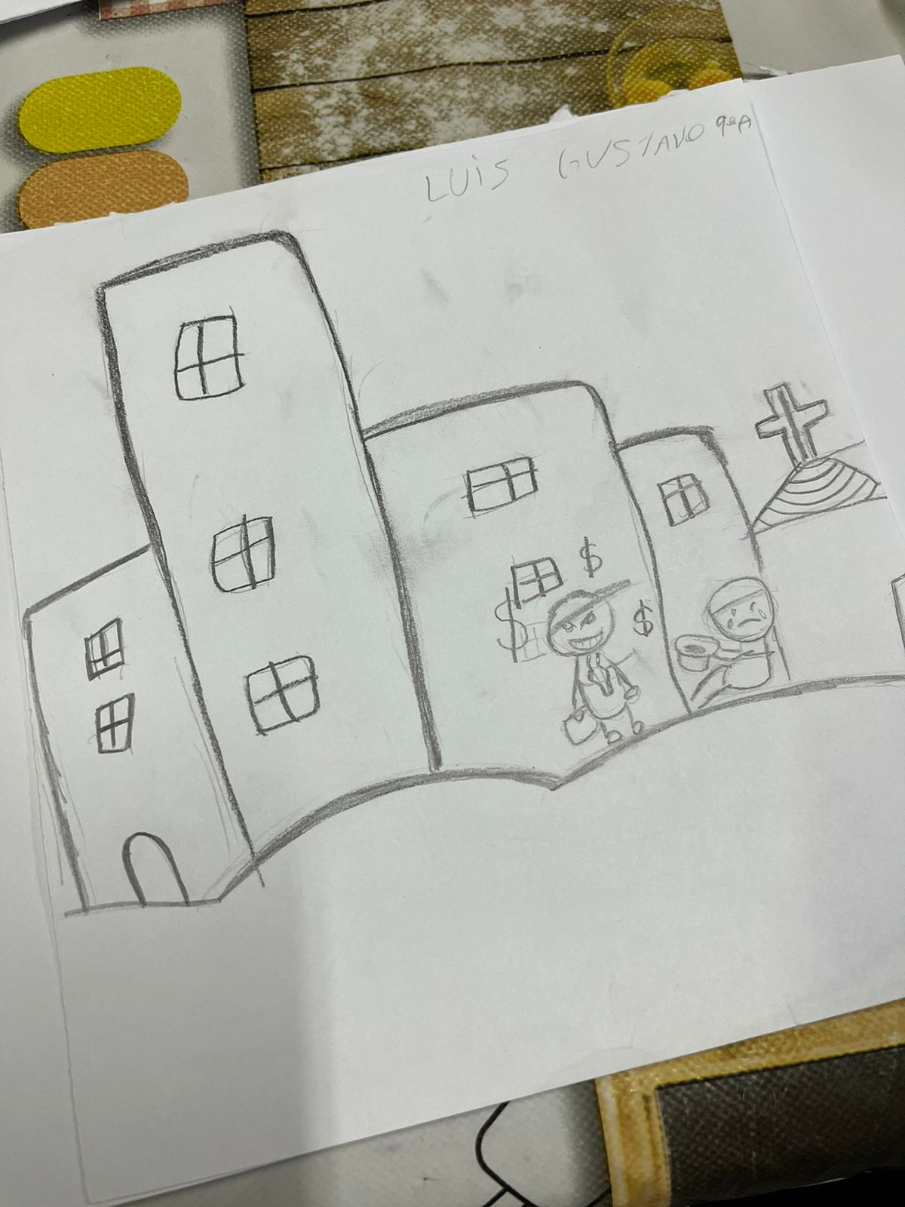

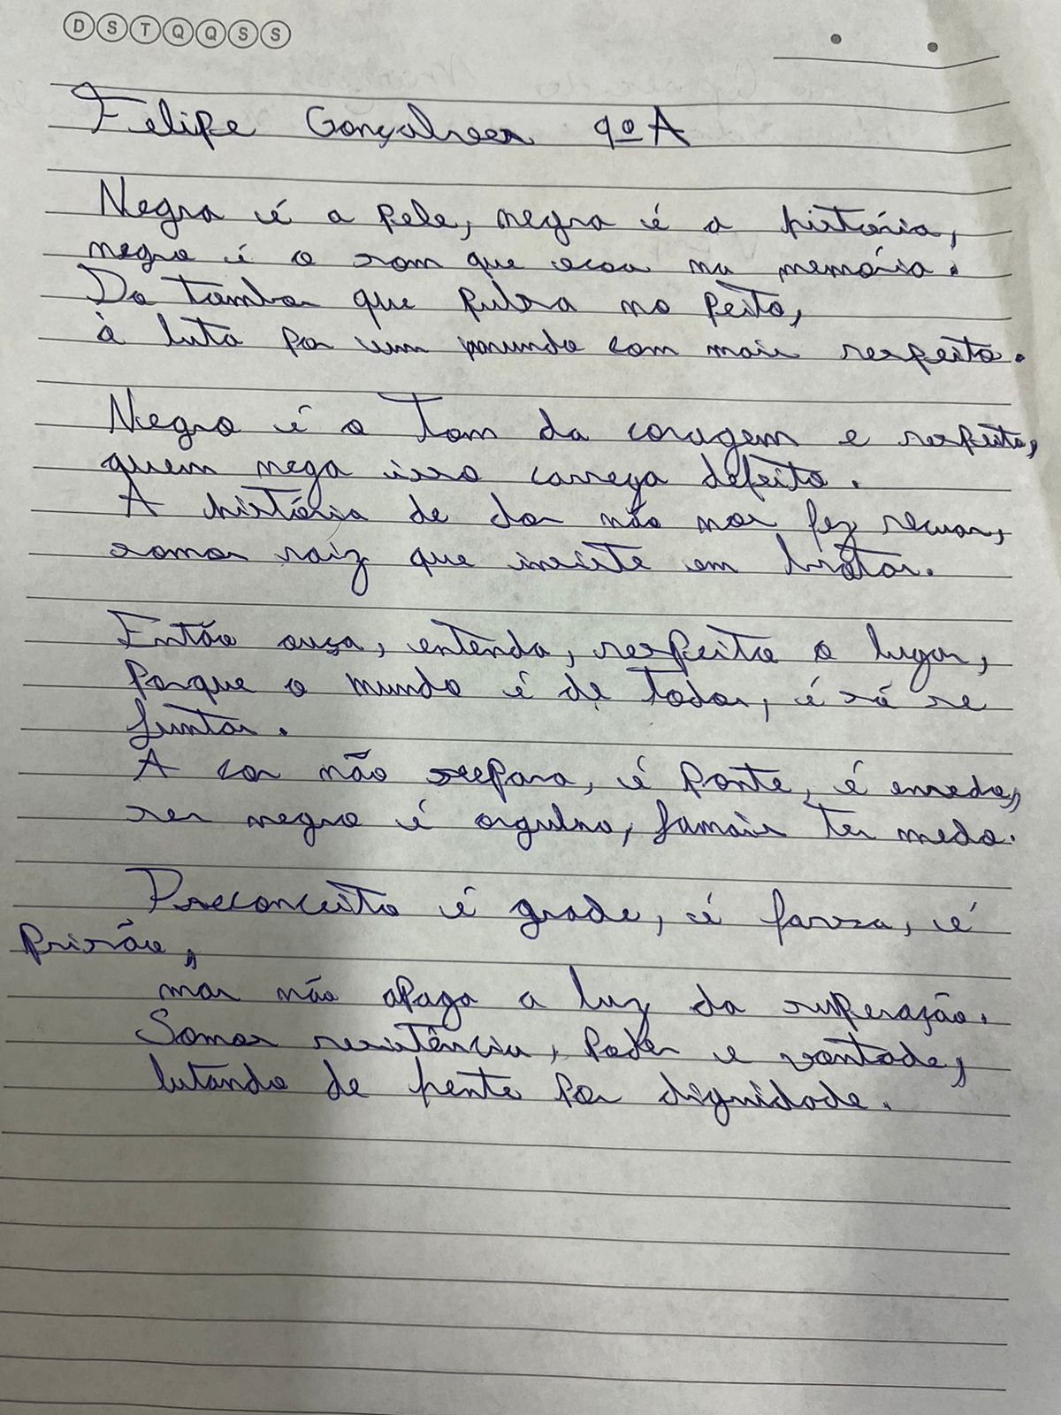

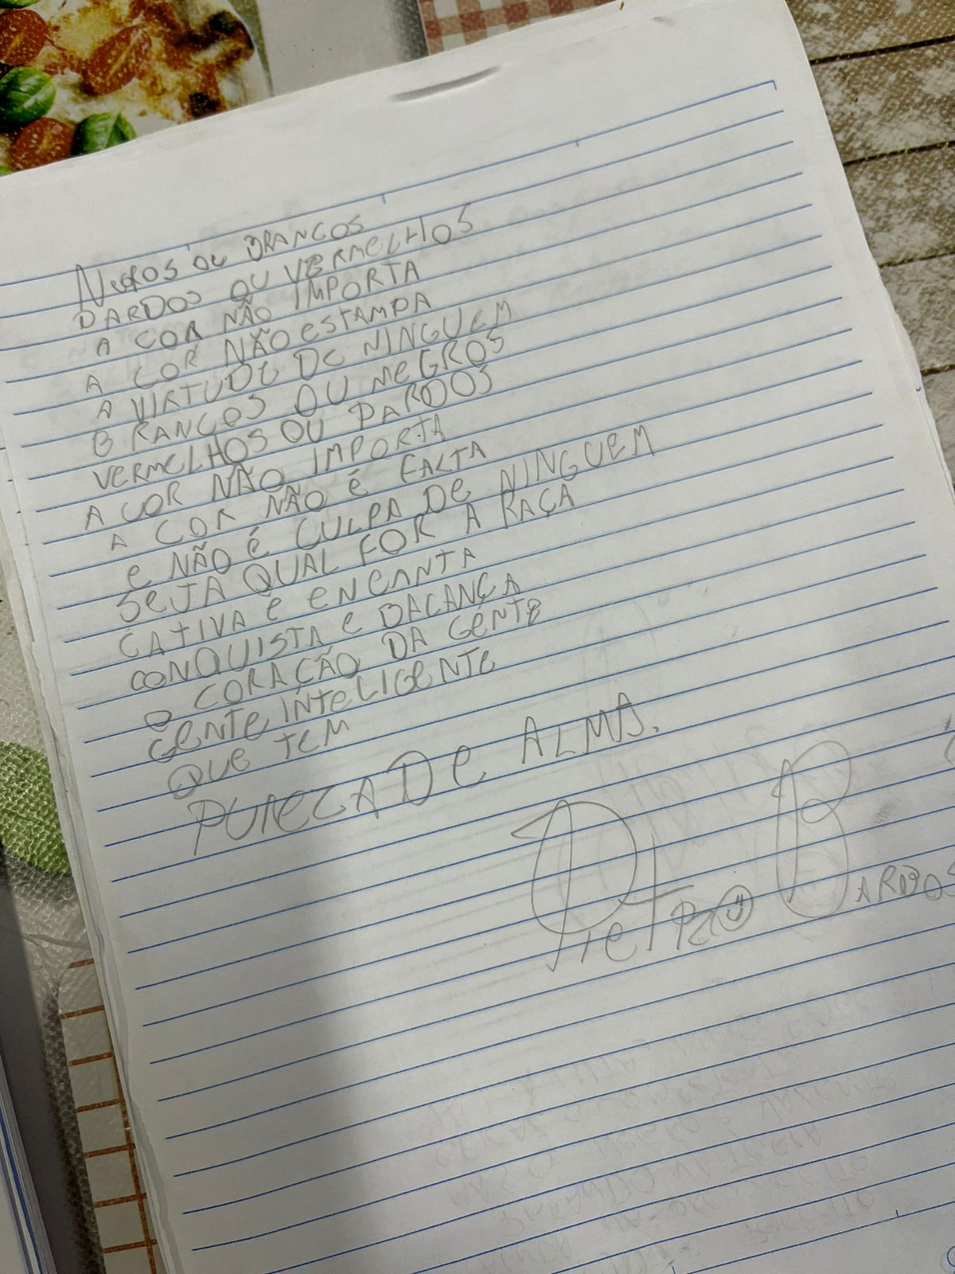

**FILME “DOIS ESTRANHOS” Profª Marina Castelo**

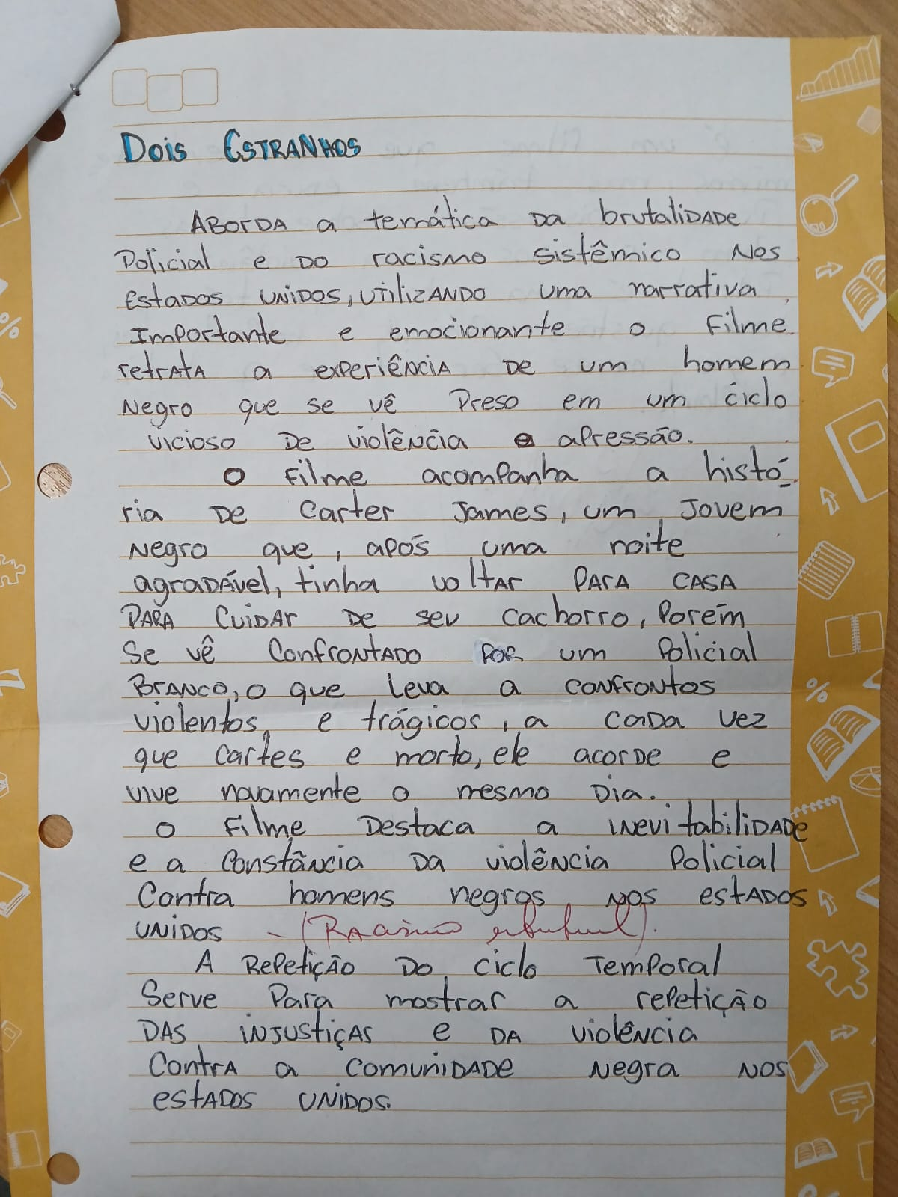

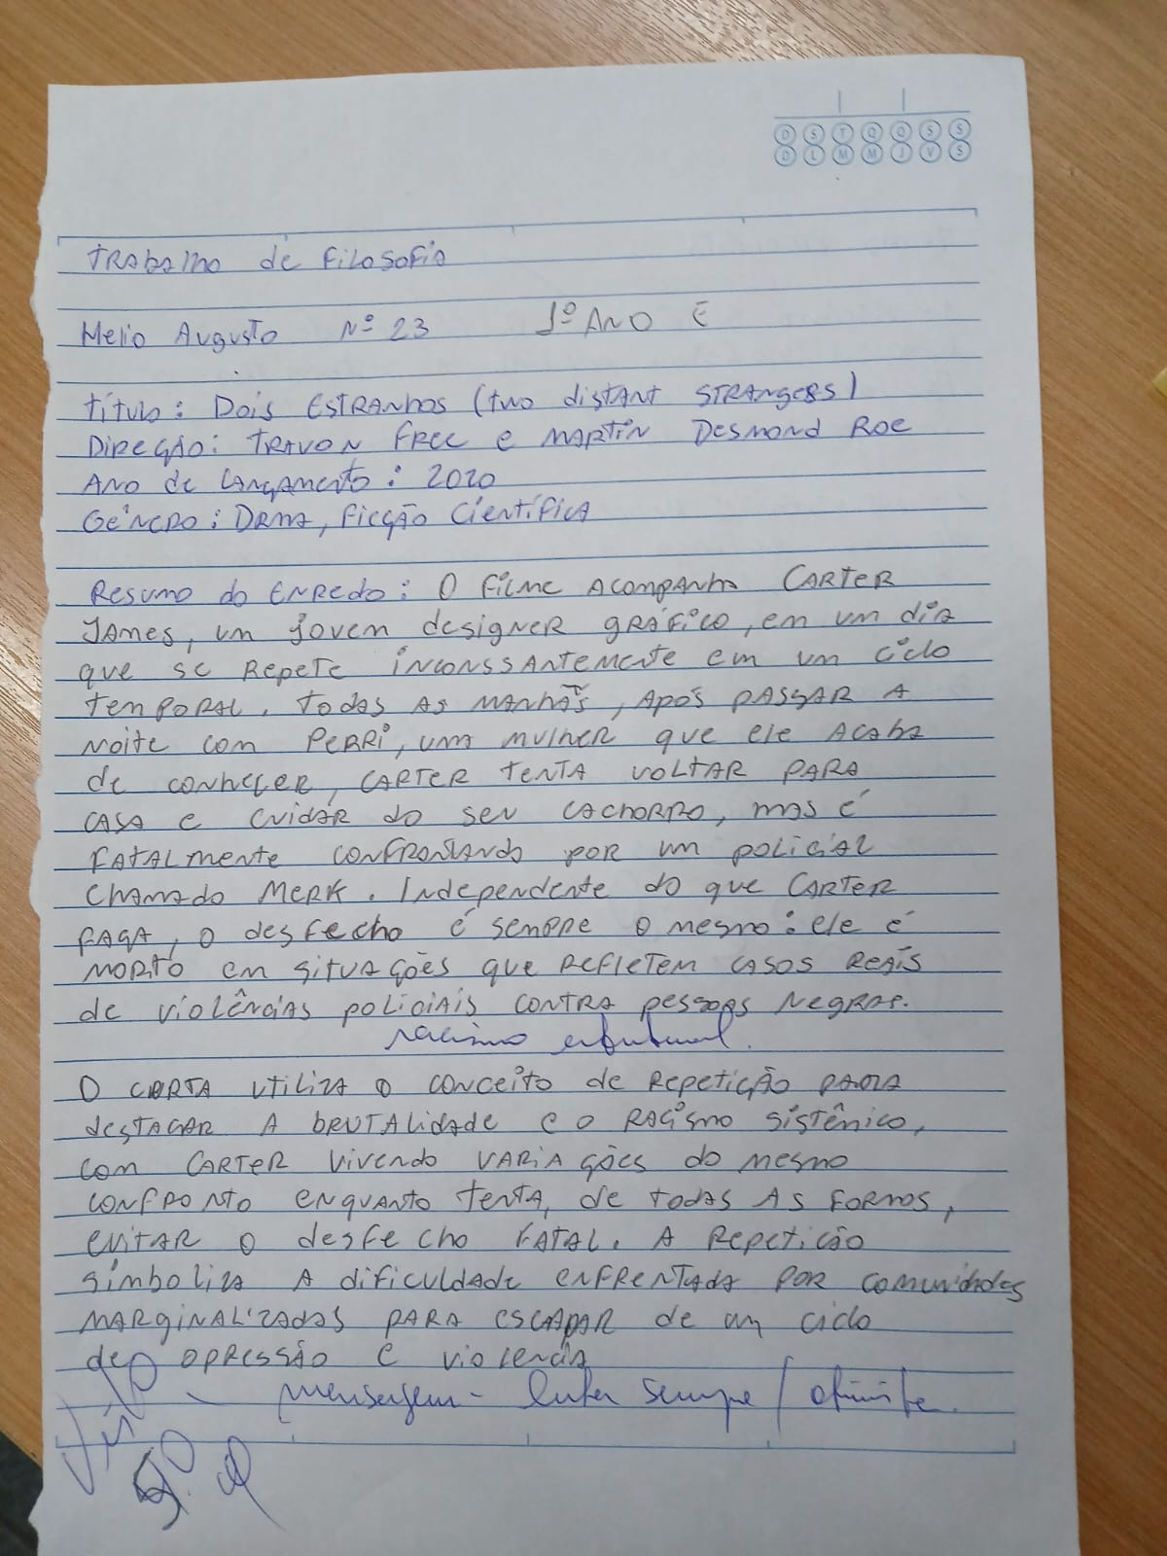

**DIA DA CONSCIÊNCIA NEGRA**

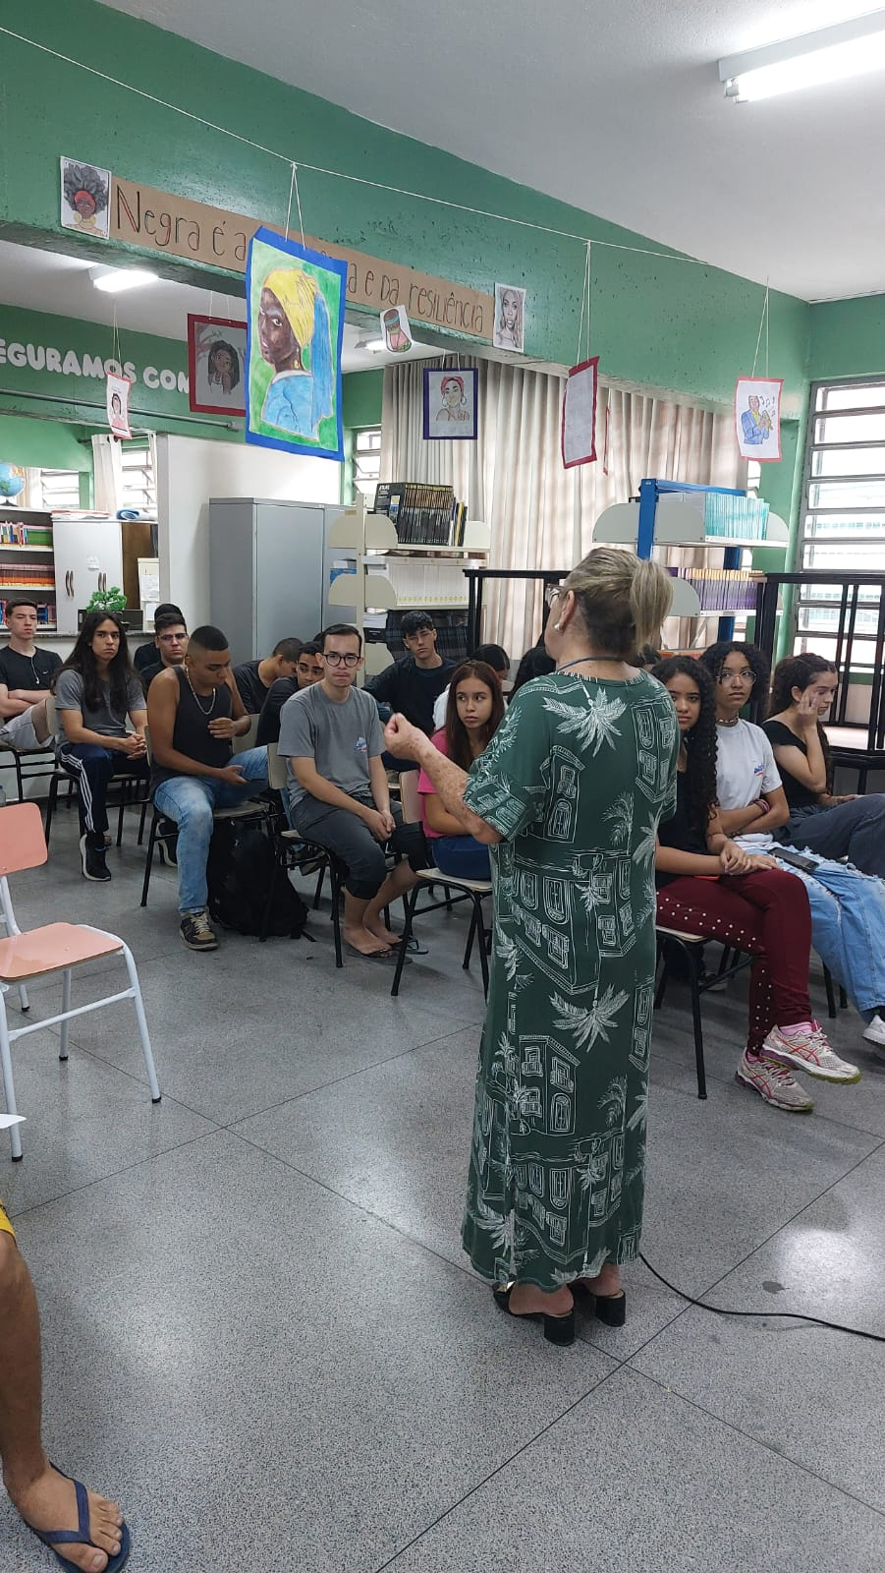 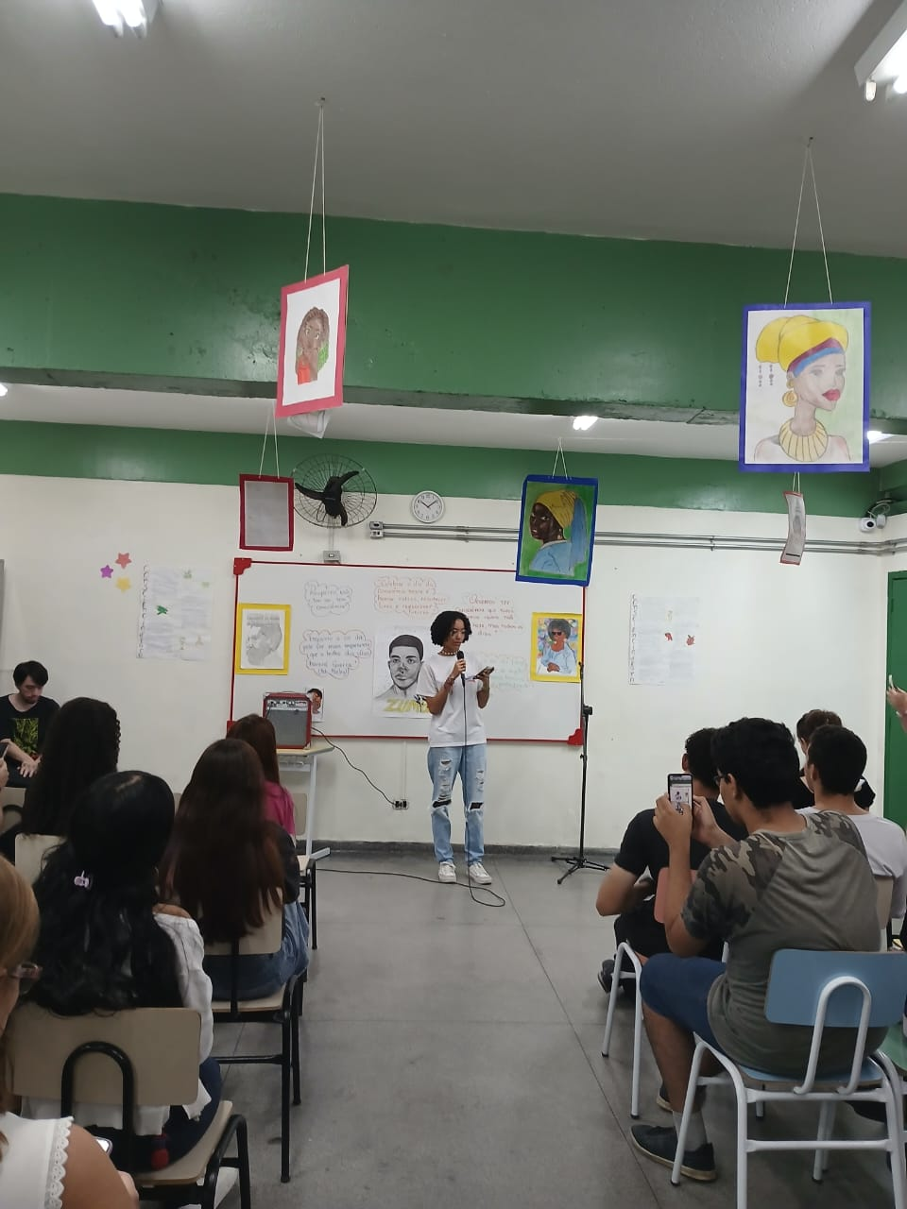

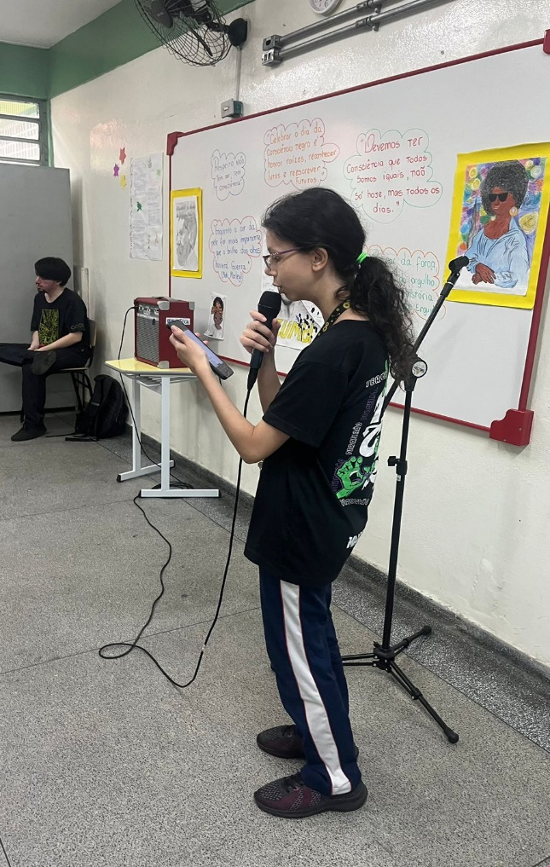 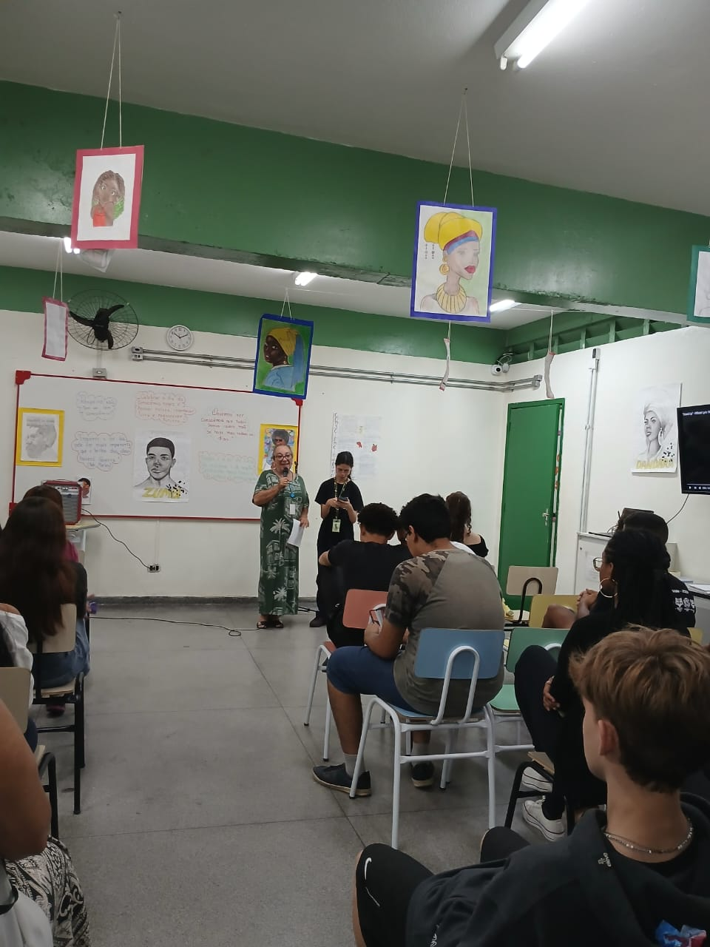

**MURAIS**

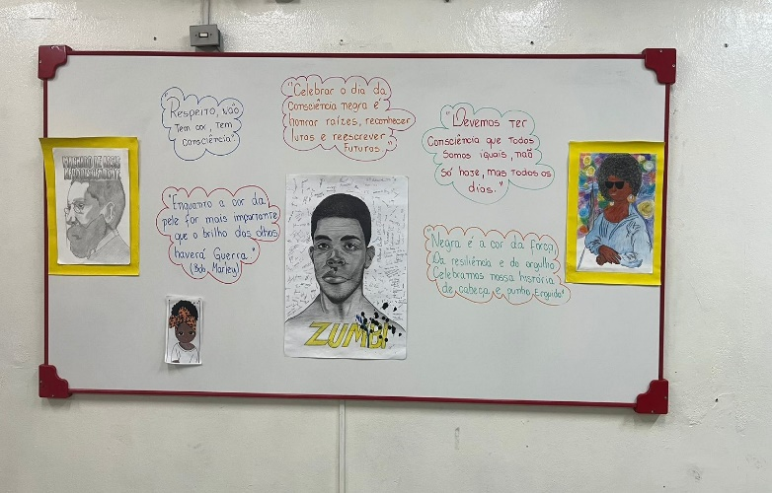

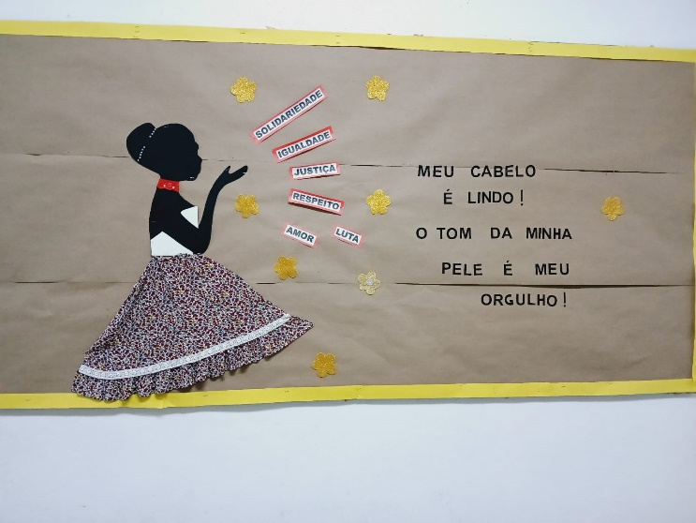 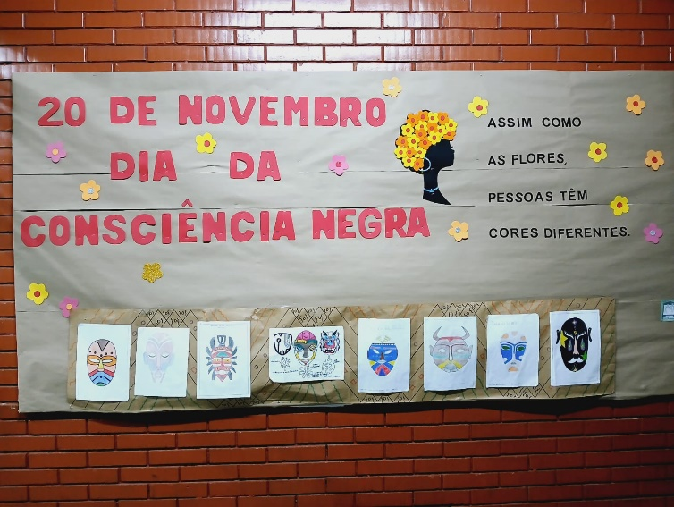

**DESENHOS ILUSTRATIVOS – QUESTÃO INDÍGENA**

